CORRECTION

Question 1-4

0

- h.T_{A} - (e-d).N_{A}

0

0

- h.T_{B} + d.N_{B}

0

Tab1

Question 2-2

 | 1 | 0
p (Pa) | 0,97.10⁵ | 10⁵
V (dm³) | V_{mv}+V_{c} | V_{mv}= 4
T (K) | 293 | 293

Tab2

Question 2-3
Question 2-4
 | n=2 | n=52
p (Pa) | 0,94.10⁵ | 0,2.10⁵

Tab3

Question 2-6
Pierburg Single-vane vacuum pump N31
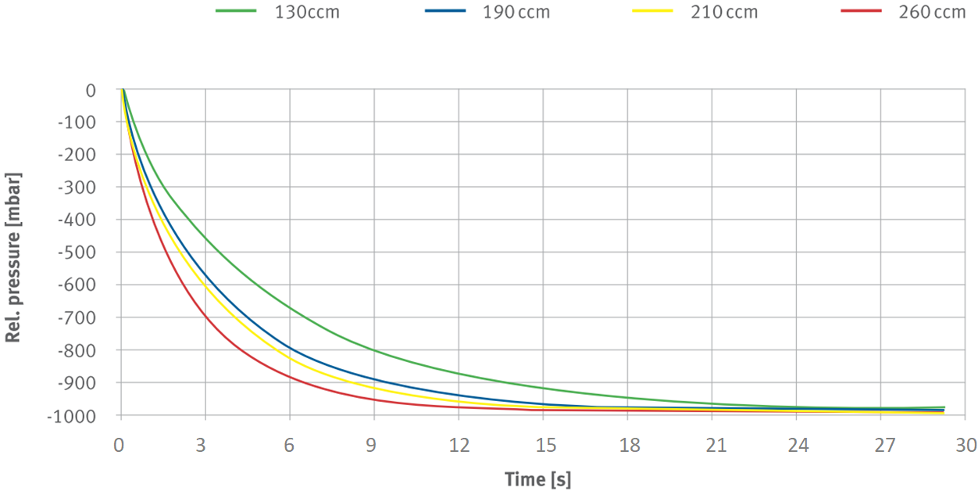
t = 6s
N5
N4
N3
N2
Graph4

Question 3-1

Graph5
Question 3-3
Question 3-4
Servofrein
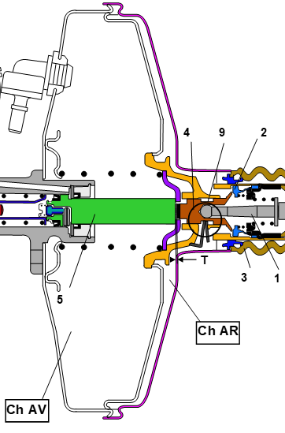
Fig6

Question 3-5

Graph7
Question 4-2
Question 4-3
 |  | AV |  | AR |  | Validé  (oui/non)
 |  | AVG | AVD | ARG | ARD
Poids | (daN) | 436 | 436 | 356 | 356
Frein de service
Force de freinage | (daN) | 320 | 180 | 200 | 200
Efficacité | (%) | 56,8% |  |  |  | NON
Déséquilibre | (%) | 43,8% |  | 0 |  | NON | OUI
Frein de stationnement
Force de freinage | (daN) |  |  | 200 | 200
Efficacité | (%) |  |  | 25 |  | OUI

Tab8

Question 4-4

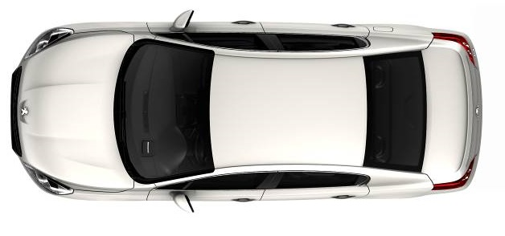

Fig9

Question 4-6
Freinage avec fuite dans le circuit CH2

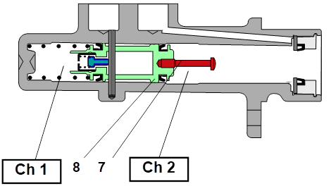
PISTON AU FOND

Fig10

Question 4-9

Schéma synoptique des composants d’entrée et de sortie du calculateur d’ESP

On s’intéresse uniquement au calculateur du bloc électro-hydraulique.

Composants d’entrée  4 Capteurs de roue  capteur d'angle volant  capteur de vitesse de lacet et d'accélération transversale  capteur pression liquide de frein | Calculateur ESP | Composants de sortie  pompe hydraulique  douze électrovannes  couple moteur

Fig11

Question 4-10
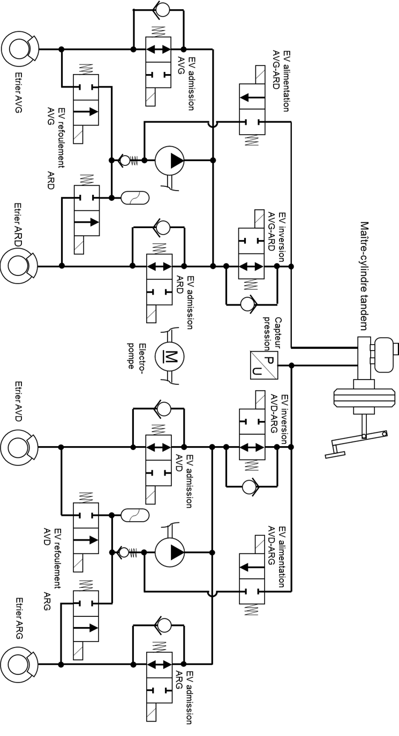
Fig12

Question 4-11

Fig13
Question 4-16
Analyses physico-chimiques
Tests | Unité | Résultat analyse | Valeur référence | Validation
Couleur |  | Jaune | Jaune
Teneur en eau | % | 7 | 0 | non
Viscosité à 100°C | mm²/s | 2 | >= 1,5
Analyses spectrométriques
Produits | Unité | Résultat analyse | Valeur référence
P - phosphore | mg/kg | 0 | 0
Zn - Zinc | mg/kg | 0 | 0
Ca - Calcium | mg/kg | 0 | 0
Mg - Magnésium | mg/kg | 0 | 0
Ni - Nickel | mg/kg | 0 | 0
Al - Aluminium | mg/kg | 4 | 0
Fe - Fer | mg/kg | 300 | 0 | non
Cr - Chrome | mg/kg | 0 | 0
Mo - Molybdène | mg/kg | 0 | 0
Cu - Cuivre | mg/kg | 75 | 0 | non
Pb - Plomb | mg/kg | 0 | 0
Sn - Etain | mg/kg | 0 | 0
Si - Silicium | mg/kg | 4 | 0
Na- Sodium | mg/kg | 0 | 0
B - Bore | mg/kg | 5000 | 5000
K - Potassium | mg/kg | 0 | 0
Ba - Baryum | mg/kg | 0 | 0
Sb - Antimoine | mg/kg | 0 | 0
V - Vanadium | mg/kg | 0 | 0
S - Soufre | mg/kg | 0 | 0
 |  | tolérance = +/- 5mg/kg
Tab14
Question 4-17
Grippage d’un ou des piston(s) de l’étrier

Disque voilé

Abaissement de la température d’ébullition du liquide frein

Allumage du témoin voyant injection
Tab15
Question 4-18
Les 2 pistons sont grippés ?

Un seul est grippé ?
Tab16

